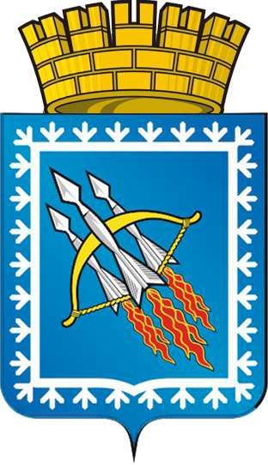
ГЛАВА ГОРОДСКОГО ОКРУГА ЗАКРЫТОГО
АДМИНИСТРАТИВНО-ТЕРРИТОРИАЛЬНОГО ОБРАЗОВАНИЯ
СВОБОДНЫЙ СВЕРДЛОВСКОЙ ОБЛАСТИ

П О С Т А Н О В Л Е Н И Е

от « 12 » ноября 2019 года № 27 пгт Свободный

О назначении публичных слушаний

В соответствии с Федеральным законом от 06.10.2003 г. № 131-ФЗ «Об общих принципах организации местного самоуправления в РФ», Положением «О публичных слушаниях на территории городского округа ЗАТО Свободный», Положением «О бюджетном процессе в городском округе ЗАТО Свободный», руководствуясь ст. 16, 27 Устава городского округа

ПОСТАНОВЛЯЮ:
1. Назначить проведение публичных слушаний, инициатором которых выступает глава городского округа ЗАТО Свободный, на 3 декабря 2019 года, по вопросу:
1) Обсуждение проекта бюджета городского округа ЗАТО Свободный на 2020 год и плановый период 2021 - 2022 годов (Приложение № 1).
2. Для организации и информационного обеспечения проведения публичных слушаний создать организационный комитет в следующем составе:
Председатель – Матвеев А.А., глава администрации городского округа;
Секретарь – Соколова Е.П., главный специалист финансового отдела администрации городского округа.
Члены организационного комитета:
Петрова Л.В., начальник финансового отдела администрации городского округа;
Ретунская С.А., начальник отдела образования администрации городского округа;
Рыжкова С.Ф., начальник отдела бухгалтерского учета и финансов администрации городского округа;
Ткаченко Л.В., начальник организационно-кадрового отдела администрации городского округа;
Шишленков А.В., начальник отдела городского хозяйства и экономики администрации городского округа;
Фасахов В.Р., заместитель главы администрации городского округа;
Филатова И.Н., главный специалист подразделения правового обеспечения администрации городского округа;
Михайлов А.А., главный специалист Думы городского округа.
3. Настоящее постановление, проект бюджета городского округа ЗАТО Свободный на 2020 год и плановый период 2021-2022 годов опубликовать в газете «Свободные вести» и разместить на официальном сайте главы городского округа ЗАТО Свободный.
4. Установить срок приема письменных предложений и рекомендаций участников публичных слушаний по 02.12.2019 года включительно.

Глава городского округа
ЗАТО Свободный В.В. Мельников

